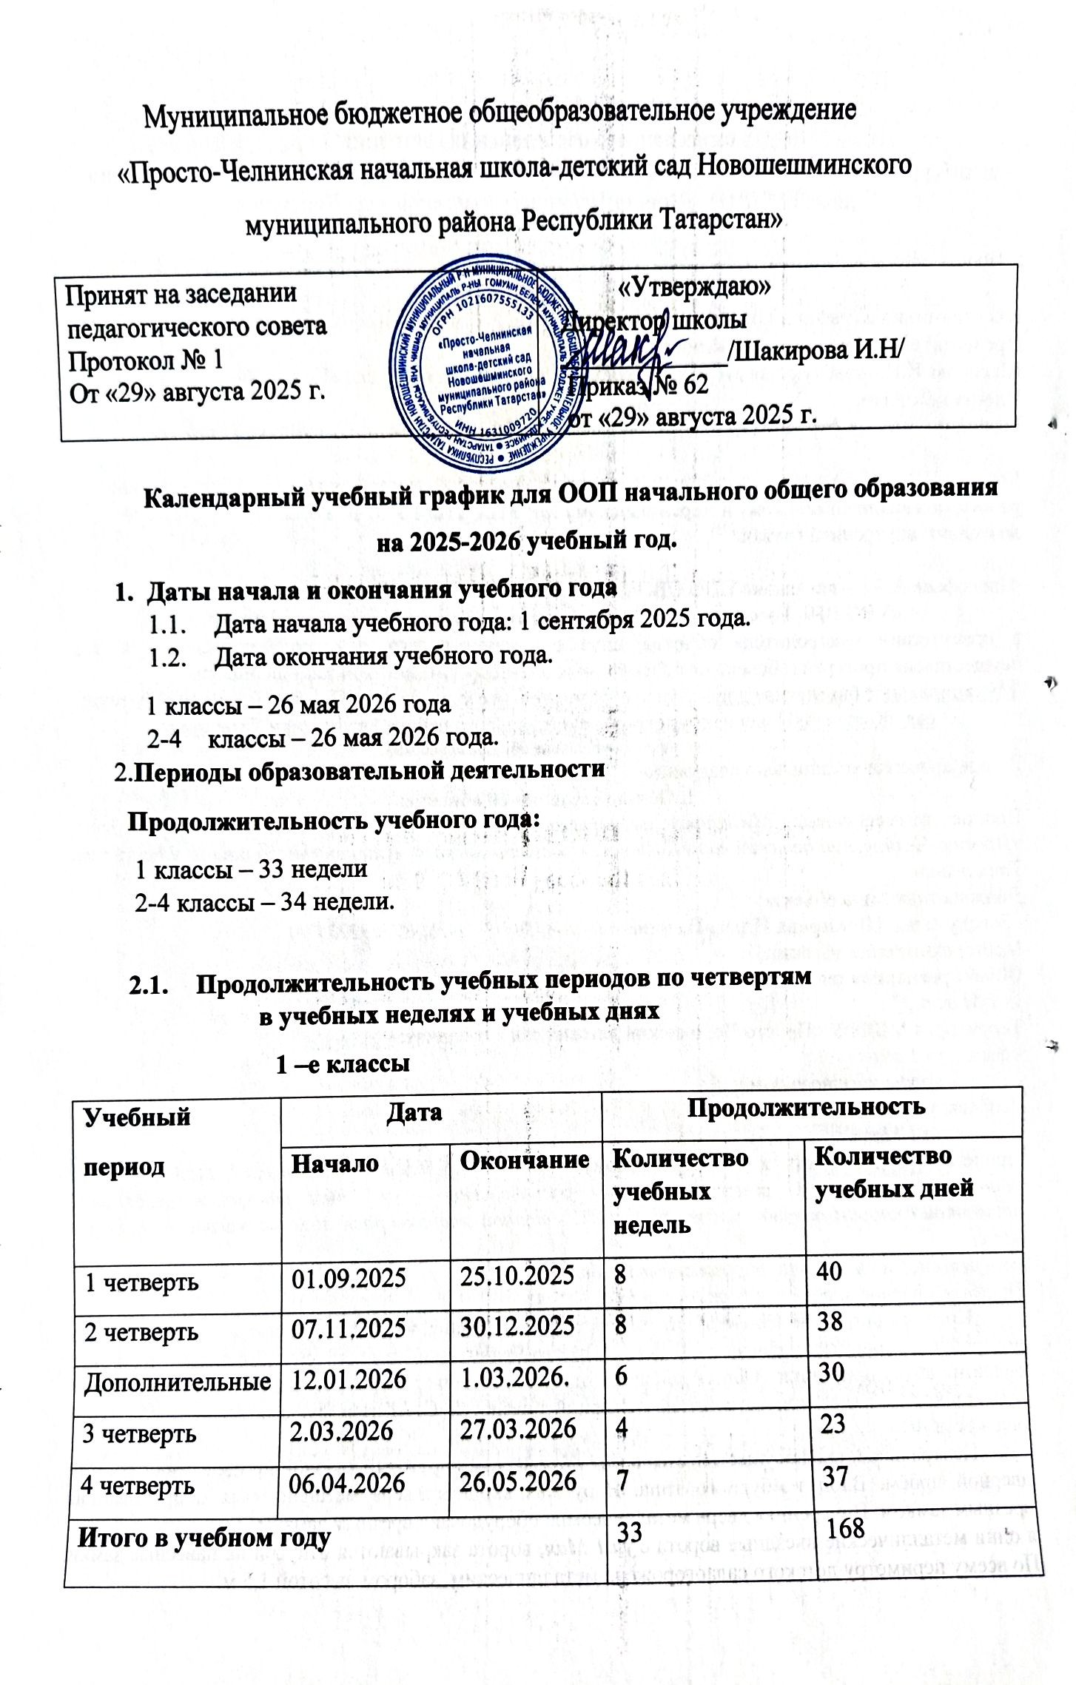

2—4-e классы

Учебный период | Дата |  | Продолжительность
Учебный период | Начало | Окончание | Количество учебных недель | Количество учебных дней
I четверть | 01.09.2025 | 25.10.2024 | 8 | 47
II четверть | 07.11.2024 | 30.12.2024 | 8 | 46
III четверть | 12.01.2026 | 27.03.2026 | 11 | 65
IV четверть | 06.04.2026 | 26.05.2026 | 7 | 44
Итого в учебном году |  |  | 34 | 202

- Продолжительность каникул
1 –е классы

Каникулярный период | Дата |  | Продолжительность каникул
Каникулярный период | Начало | Окончание | Продолжительность каникул
Осенние каникулы | 27.10.2025 | 06.11.2025 | 11 дней
Зимние каникулы | 31.12.2025 | 11.01.2026 | 12 дней
Дополнительные каникулы | 14.02.2026 | 22.02.2026 | 9 дней
Весенние каникулы | 28.03.2026 | 5.04.2026 | 10 дней
Летние каникулы | 27.05.2026 | 31.08.2026 | 97 дней

2—4-e классы
Каникулярный период | Дата |  | Продолжительность  каникул, праздничных и выходных дней в календарных днях
Каникулярный период | Начало | Окончание
Осенние каникулы | 27.10.2025 | 06.11.2025 | 11 дней
Зимние каникулы | 31.12.2025 | 11.01.2026 | 12 дней
Весенние каникулы | 28.03.2026 | 5.04.2026 | 10 дней
Летние каникулы | 27.05.2026 | 31.08.2026 | 97 дней

- Сроки проведения промежуточной аттестации
Промежуточная аттестация проводится в конце учебного года в сроки с 4 мая 2026 года по 18 мая 2026 года без прекращения образовательной деятельности по предметам учебного плана.

- Дополнительные сведения
  - Режим работы образовательной организации

Период учебной деятельности | 1-е классы | 2—4-e  классы
Учебная неделя (дней) | 5 | 6
Урок (минут) | 35/40 | 45
Перерыв (минут) | 10 — 20 | 10 — 20
Периодичность промежуточной аттестации | 1 раз в год | 1 раз в год
  - Расписание звонков и перемен

1-е класс

Образовательная деятельность | Сентябрь— октябрь | Ноябрь— декабрь | Январь-май
1-й урок | 8:00—8:35 | 8:00- 8:35 | 8:00- 8:40
1-я перемена | 8:35—8:45 | 8:35—8:45 | 8:40- 8:50
2-й урок | 8:45- 9:20 | 8:45-9:20 | 8:50—9:30
Динамическая пауза | 9:20—09:40 | 9:26—09:40 | 9:30—9:50
3-й урок | 9:40—10: 15 | 9:40—10:15 | 9:50—10:30
3-я перемена |  | 10:15-10:40 | 10:30—10:50
4-й урок |  | 10:4 -11:15 | 10:56—11:30
4-я перемена
5-й урок
Перерыв между уроками и занятиями внеурочной деятельности | 20 минут | 20 минут | 20 минут
Внеурочная деятельность | с 13:00 | с 13.00 | с 13:00

2—4-e классы

Урок | Продолжительность урока | Продолжительность перемены
1-й | 8:00 - 8:45 | 10 минут
2-й | 8:55 - 9:40 | 20 минут
3-й | 10:00 - 10:45 | 20 минут
4-й | 11:05 - 11:50 | 10 минут
5-й | 12:00 - 12:45 | 10 минут
б-й | 12.55—13:40 | 10 минут
7-й | 13:50—14:35
Перерыв между уроками и занятиями внеурочной деятельности — 30 минут
Внеурочная деятельность | с 13:00

